МКОУ «Андийская СОШ №2» Ботлихского района РД

Конспект открытого урока математики в 6 классе
по теме
«Сложение чисел с разными знаками».

Провела учитель математики Ибрагимова Патимат Шахруевна.

Тема: «Сложение чисел с разными знаками».
Класс: 6.
Учебно-методическое обеспечение: учебник – Математика 6, Н.Я. Виленкин, В.И. Жохов и др.
Тип урока: проверка и оценка знаний, умений и навыков по теме: «Сложение чисел с разными знаками».
Вид урока: урок-путешествие в страну «Отрицательных чисел».
Формы работы: коллективная, индивидуальная, фронтальная.
Методы обучения: словесный, наглядный, практический, проблемный.
Технологии: развивающее обучение, дифференциация и индивидуализация обучения, здоровьесберегающие технологии.
Цель: восприятие учащимися и закрепление умения складывать рациональные числа, осмысление связей и отношений в объектах изучения.
Задачи урока:
Образовательные:
- проверить качество и прочность знаний учащихся по данной теме;
- расширить знания истории отрицательных чисел; знания родного края;
- привить учащимся навык самостоятельности в работе.
Развивающие:
- развивать познавательный интерес учащихся в процессе ознакомления с историческим материалом; с материалом живой природы;
- развивать вычислительные навыки;
- развивать творческую и мыслительную деятельность учащихся, их интеллектуальные качества; способность к «видению» проблемы;
- формировать умения четко и ясно излагать свои мысли;
Воспитательные:
- воспитывать интерес к математике через другие предметы;
- воспитывать умение работать с имеющейся информацией в необычной ситуации;
- воспитывать трудолюбие и аккуратность;
- воспитывать уважение к математике, умение видеть математические задачи в окружающем нас мире.
Оборудование и наглядность:
- компьютер;
- проектор;
- презентация для сопровождения урока;
- листы настроения.

Ход урока

I. Организационно-психологический этап.
(Слайд 1)

II. Вступительное слово. Формулировка темы и целей урока.
(Слайд 2-3)
Сегодня на уроке мы будем с вами путешествовать. Необычно? Да. Мы совершим путешествие в страну «Отрицательных чисел», делая остановки на станциях: историческая, биологическая, географическая и математическая. На данных станциях вы должны будете показать свои знания, умения и навыки по теме: «Сложение чисел с разными знаками».
Чтобы наше путешествие было интересным, попрошу вас быть активными, постараться проявить себя.

III. Актуализация прежних знаний.
(Слайд 4)
Давайте вспомним, что мы уже знаем про положительные и отрицательные числа.
Блиц-опрос:
- Приведите примеры положительных и отрицательных чисел и изобразите их на числовой прямой. (Самостоятельно, в рабочих тетрадях).
- Что называют модулем числа? Может ли модуль какого-нибудь числа быть отрицательным числом?
- Какое число больше: положительное или отрицательное? Какое из двух отрицательных чисел считают большим, чем другое? А какое из них меньше?
- Сформулируйте правило сложения отрицательных чисел. Может ли при сложении отрицательных чисел получиться нуль?
- Сформулируйте правило сложения чисел с разными знаками.

IV. Историческая пауза.
(Слайд 5)
На первой станции – «Историческая» заслушаем выступление ученика с лучшим рефератом по теме: «Исторические сведения о новых числах – отрицательных».
«Не зная прошлого развития науки, трудно понять ее настоящее».
(Приложение 1)

V. Работа над нестандартными заданиями.
Путешествуя по стране «Отрицательных чисел», делаем остановку на второй станции – «Биологическая». Связь математики с живой природой.
Задание 1. (Слайд 6)
На островах Тихого океана живут черепахи-гиганты. Они такой величины, что дети могут кататься сидя у них на панцире. Название этих черепах мы узнаем после того, как выполним следующее задание: решая примеры, определите название этой черепахи. (Устная фронтальная работа с классом). (Слайд 7)
-42 + 18= | 0 | Е
-3,91 + 3,91 = | -5 | Л
15,3 + (- 2,3) = | 19 | О
12 +(- 2) = | -24 | Д
31 – 12 = | -102,08 | С
|-48|+|23| = | 10 | М
-6,1 + 6,1 + 0 = | 71 | Х
15 – 20 = | 13 | Р
|-25| – |-5| = | 20 | И
-102,08 – 0 =
(Дермохелис, слайд 8)
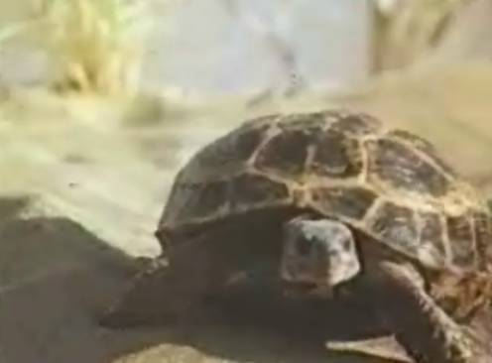

Задание 2. (Слайд 9)
На земном шаре обитают птицы – безошибочные определители прогноза погоды на лето. Название этих птиц зашифровано в примерах, которые нам предстоит решить. (Решаем письменно с комментарием).
Выполните действия. (Слайд 10)
-379 + 948 = | -0,15 | Л
-0,81 + 0,66 = | -1000,7 | Н
-7,6 + 19,2 = | 24,3 | О
|-2,6 |– |-1,4| = | 1,2 | М
3,2 – 6,28 = | 569 | Ф
-1408,7 + 408 = | 0 | Г
-817 + 817 = | -3,08 | И
|-13,25|+|11,05| = | 11,6 | А
(Фламинго, слайд 11)
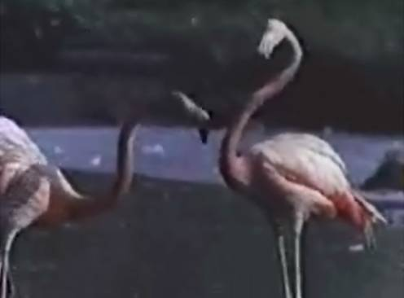
Сообщение ученика – «Это интересно!»
Фламинго строят из песка гнезда в форме усеченного конуса, в верхнем основании его делают углубления, в которые складывают яйца. Если лето будет дождливым, то гнезда строятся высокими, чтобы их не могла затопить вода, а если засушливым – то более низкими.
Ребята! Мы с вами добрались до третьей станции – «Географическая».
Нам предстоит углубить и расширить знания в области такого предмета, как география. (Слайд 12)

Какими числами измеряется высота гор и глубина морей, озер, океанов?
Задание: в таблице указаны название гор и озер России, показана их высота и глубина. Подумайте и приведите в соответствие.
(Слайд 13)
Ключевская сопка относится к действующим вулканам, расположенным в центральной Камчатке. | 4835
Плато Путорана – это самое северное и одно из самых древних в мире плато вулканического происхождения. Расположено плато южнее полуострова Таймыр и восточнее самого крупного заполярного города в мире – Норильска. | 1701
Байкал – одно из древнейших озер планеты и самое глубокое озеро в мире. Байкал входит в десятку самых больших озер в мире. | -1637
Гора Эльбрус, одна из этих Семи Вершин - Самая высокая Гора Европы, расположенная в Кавказском регионе России. | 5631
Озеро Курильское находится на крайнем юге Камчатки. | -316

VI. Динамическая пауза.

Мы устали, засиделись,
Нам размяться захотелось.
Отложили мы тетрадки,
Приступили мы к зарядке (Одна рука вверх, другая вниз, рывками менять руки)
То на стену посмотрели,
То в окошко поглядели.
Вправо, влево, поворот,
А потом наоборот (Повороты корпусом)
Приседанья начинаем,
Ноги до конца сгибаем.
Вверх и вниз, вверх и вниз,
Приседать не торопись! (Приседания)
И в последний раз присели,
А теперь за парты сели. (Дети садятся на свои места)
(Слайд 14)
Числа отрицательные – новые для нас
Лишь совсем недавно их узнал наш класс
Сразу поприбавилось всем теперь мороки
Учим – учим правила, готовимся к урокам!
Ребята встают и выполняют физические упражнения за учителем.

VII. Работа с тестом «Проверь себя сам».
Путешествуя по удивительной стране, мы делаем последнюю остановку на станции – «Математическая». Ребята, сейчас вам предстоит проверить свои знания и умения по теме: «Сложение чисел с разными знаками» с помощью теста.
Задание: выберите ответ из числа предложенных.
1. Выполните действия. (Слайд 15)
- –29 + 50
А. 79
Б. 21
В. –21
- –4,3 + 7,5
А. 11,8
Б. –3,2
В. 3,2
- |–1,8| +|-0,2|
А. 2
Б. 10,3
В. –8,7
2. Решите уравнение. (Слайд 16)
3,8 + x = – 2,7
А. –6,5
Б. –1,1
В. 0
3. Вычислите. (Слайд 17)
- –11, 9 + (-6,7 + 11,9)
А. 6,7
Б. 5,6
В. –6,7
- –9,1 – (7,6 – 9,1)
А. 7,6
Б. –6,7
В. –7,6
Проверь себя сам:
- ключ БВА
- ключ А
- ключ ВВ. (Слайд 18)

VIII. Подведение итогов урока.
(Слайд 19)
- Выставляю оценки.
- Благодарю учащихся за хорошую работу, указываю недостатки, над которыми предстоит еще поработать.
- Задаю домашнее задание.

IX. Рефлексия.
Подсчёт баллов и выставление оценок в листе достижений.
Каждый учащийся выставляет себе оценку за работу на уроке по критериям
12 – 16 баллов – «3»
17 – 20 баллов – «4»
21 – 24 баллов – «5»
и заполняет таблицу:
Оцени себя сам!
 | поняли ли теорию: |  | как запомнили правила: |  | эмоциональный настрой
+ | правила понял (а) все | + | запомнил (а) все правила | + | чувствовал (а) свободно, комфортно
± | правила понял (а) не все | ± | не все правила запомнил (а) | ± | чувствовал (а) стеснительно, не комфортно
- | ничего не понял (а) | - | не запомнил (а)  ни одного | - | ничего не понравилось, чувствовал (а) плохо

В конце урока подводится итог работы, уровень достижения цели:
Сегодня на уроке я научился…
Мне было интересно…
Мне было трудно:
Я понял …
Я почувствовал, что:
Больше всего мне понравилось…
Своей работой на уроке я доволен (не совсем, не доволен), потому что:

(Приложение 3)
Молодцы! (Слайд 21)
Поверь, лишь тот знаком
С душевным наслаждением,
Кто приобрёл его
Трудами и терпеньем.
(В. Гете)

